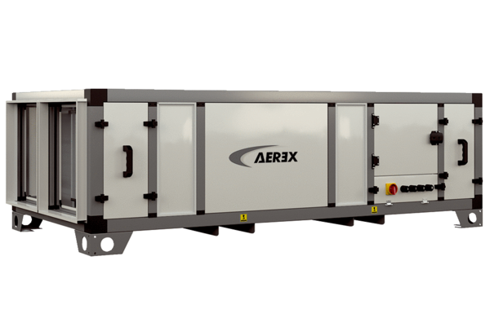Zentrales raumlufttechnisches Kompaktgerät RLT 5500 MV4555HR-PH-Mode 3Verpackungseinheit: 1 StückSortiment: 41
Artikelnummer: 0040.2555Hersteller: AEREX

